Pótajmnosćow połny kontinent A P O R U E
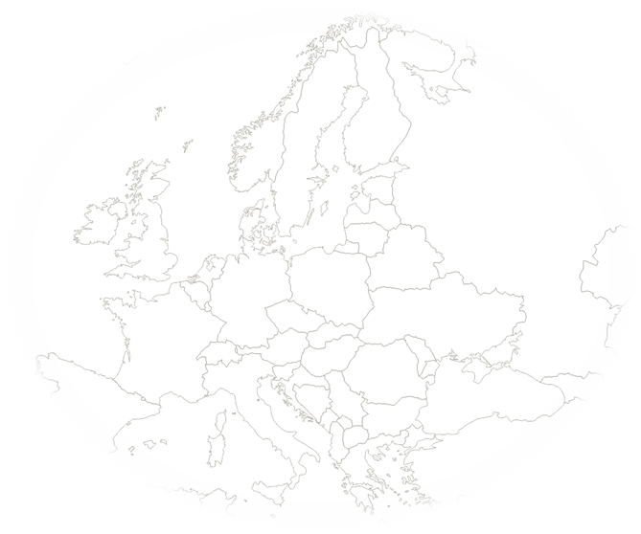
Pójźćo sobu na mały jězd pó našom rědnem kontinenśe Europa (wótslědka cytane Aporue)! Cyńśo to w formje wuběźowanja. Wjele wjasela!
- Kótare głowne město lažy nejwěcej na pódpołnocy?
- Reykjavik
- Moskwa
- London
- Rom
- Wjele kupow słuša ku Grichiskej
- wěcej ako 2 000
- wěcej ako 3 000
- wěcej ako 5 000
- wěcej ako 7 000

- Kótare tśi kraje laže pśi Bodenjazorje?
- Šwicarska, Francojska, Italska
- Nimska, Awstriska, Šwicarska
- Awstriska, Nimska, Česka
- Francojska, Belgiska, Luxemburgska

- Kótare wugronjenje pśitrjefi?
- Awstriska jo mjeńša ako Špańska.
- Irska jo wětša ako Bulgarska.
- Ukraina jo rowno tak wjelika ako Litawska.
- Francojska jo mjeńša ako Albańska.

- Wjele krajow lažy pśi Baltiskem mórju?
- 8
- 9
- 10
- 11

- Kótary europski kraj jo nejmjeńšy?
- Vatikan
- San Marino
- Andorra
- Monaco

- Do kótarego mórja se wulewa Dunaj?
- do Srjejźnego mórja
- do Carnego mórja
- do Kaspiskego mórja
- do Pódpołnocnego mórja

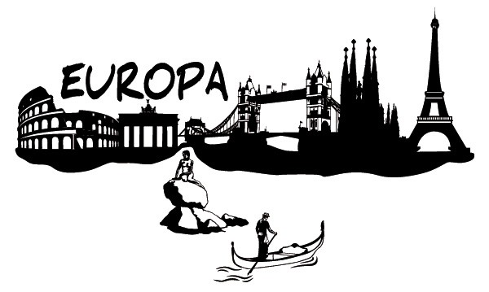
- W kótarem kraju su prědnu sćažku za kólasowarjow swěta natwarili?
- w Francojskej
- w Nimskej
- w Nižozemskej
- w Rumuńskej

- Lissabon jo głowne město ...
- Litawskeje.
- Portugalskeje.
- Wjelikeje Britaniskeje.
- Chorwatskeje.

- Pśez wjele krajow se Alpy rozpśestrěwaju?
- 6
- 7
- 8
- 9

- Kótary kraj njama pśistup k žednomu mórjoju abo oceanoju?
- Šwedska
- Monaco
- Moldawska
- Belgiska

- Co wóznamjenijo słowo Llanfairpwllgwyngyllgogerychwyrndrobwllllantysiliogogogoch?

To jo mě města we Waliziskej.

To jo mě wulkana w Islandskej.

To jo mě jazora w Finlandskej.

Słowo njama žednogo wóznama.

